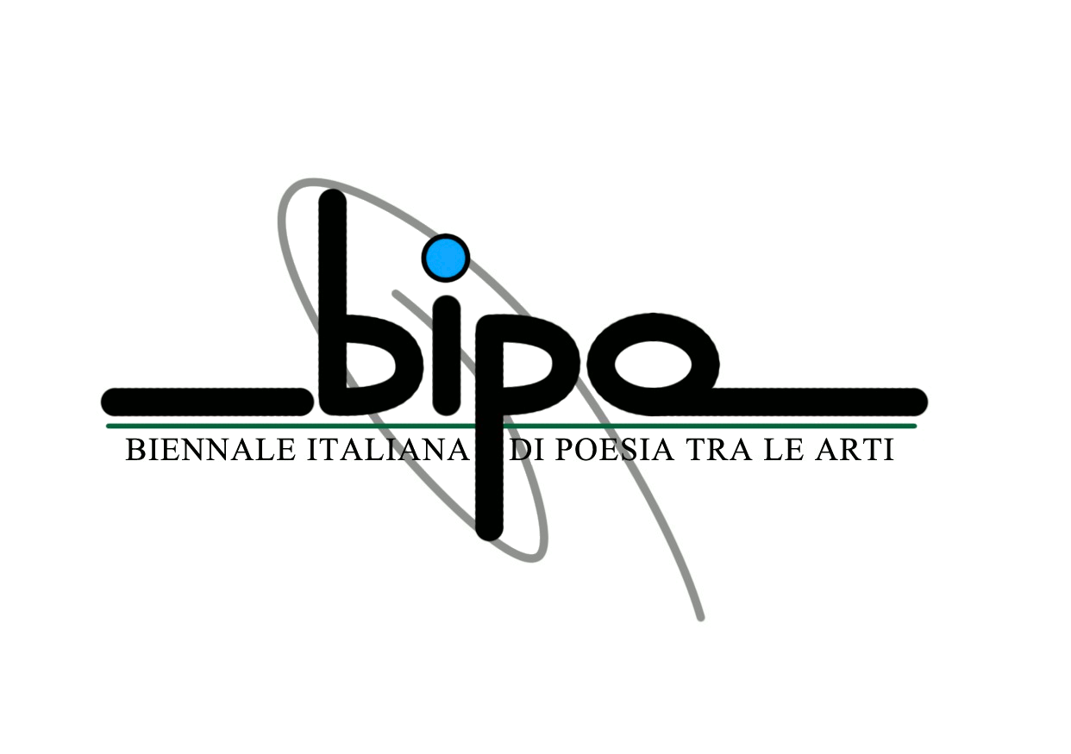
BIENNALE ITALIANA
DI POESIA FRA LE ARTI (BIPA)

DIRETTIVO

Mauro Ferrari
Presidente

Roberto Chiapparoli
Vice-Presidente

Massimo Silvotti
Direttore artistico e Tesoriere

Emanuele Spano
Segretario

Cinzia Demi
Vincenzo Montuori
Sabrina De Canio
Consiglieri

